ANNO SCOLASTICO 2018/2019
ISTITUTO PROFESSIONALE STATALE SOCIO - COMMERCIALE - ARTIGIANALE
“CATTANEO - DELEDDA” MODENA
Strada degli Schiocchi 110 - 41124 Modena - tel. 059/353242
C.F.: 94177200360 Codice Univoco: UFQMDM
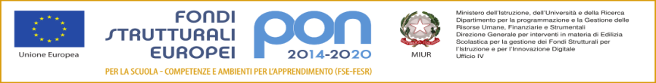
mail: morc08000g@istruzione .it pec: morc08000g@pec.istruzione.it http://www.cattaneodeledda.edu.it
DELIBERA n. 4 - Criteri di selezione
Verbale 1 del 20/12/2018
IL CONSIGLIO DI ISTITUTO
Visto il DPR 275/99 ed in particolare l’art. 3;
Preso atto del numero legale dei rappresentanti presenti;
Visto l’odine del giorno;
Visto che la scuola partecipa al Programma Operativo Nazionale "Per la scuola, competenze e ambienti per l'apprendimento" 2014-2020. Avviso Prot. AOODGEFID/3781 del 05/04/2017 "Potenziamento dei percorsi di alternanza scuola-lavoro". Asse I - Istruzione - Fondo Sociale Europeo (FSE). Obiettivo Specifico 10.6 Qualificazione dell'offerta di istruzione e formazione Tecnica e Professionale - Azione 10.6.6 Codice progetto 10.6.6A-FSEPON-EM-2017-11 – Progetto titolo FAB DIGITAL MAKERS
Considerato che Il fine del progetto è consentire un ampliamento e un potenziamento dell’offerta curricolare volto a promuovere esperienze innovative attraverso la cultura del “fare digitale” e per tale scopo è indispensabile la collaborazione, per l’approfondimento, di Esperti, Tutor e Figure aggiuntive;
Considerata la proposta illustrata del Dirigente Scolastico e della DSGA;
DELIBERA
Di APPROVARE all’unanimità i criteri di selezione per modalità di scelta di Esperti, Tutor e Figure aggiuntive da affiancare agli alunni nel progetto FAB DIGITAL MAKERS. ALLEGATO 1 al verbale.
Avverso la presente deliberazione è ammesso reclamo al Consiglio stesso da chiunque vi abbia interesse entro il quindicesimo giorno dalla data di pubblicazione all’albo della scuola. Decorso tale termine la deliberazione diventa definitiva e può essere impugnata solo con ricorso giurisdizionale al T.A.R. o ricorso straordinario al Capo dello Stato, rispettivamente nei termini di 60 e 120 giorni.

Il Segretario Verbalizzante Il Presidente CDI
_____________________________ __________________________________

Modena _______________________

